РОССИЙСКАЯ ФЕДЕРАЦИЯ ИВАНОВСКАЯ ОБЛАСТЬ
ЮРЬЕВЕЦКИЙ МУНИЦИПАЛЬНЫЙ РАЙОН
СОВЕТ ЮРЬЕВЕЦКОГО ГОРОДСКОГО ПОСЕЛЕНИЯ ВТОРОГО СОЗЫВА
155453. Ивановская обл., Юрьевецкий район, г.Юрьевец, ул.Тарковского д.1а, тел. (49337) 2-17-47(факс), 2-14-57

РЕШЕНИЕ
от 25.09.2014г. № 96

О внесении изменений в решение
Совета Юрьевецкого городского поселения от 23.03.2007 года № 7
«О флаге Юрьевецкого городского поселения»

В соответствии со статьей 9 Федерального закона «Об общих принципах организации местного самоуправления в Российской Федерации» N131-ФЗ от 06.10.2003г., статьёй 5 Устава Юрьевецкого городского поселения, а также в соответствии с Законом Ивановской области №18-ОЗ от 19.03.1998г. «О флаге Ивановской области», с Указом губернатора Ивановской области от
6 июля 2004 года N 91-УГ "Об утверждении порядка использования и воспроизведения официальной символики Ивановской области», Указом Президента Российской Федерации «О Государственном геральдическом регистре Российской Федерации» N 403 от 21.03.1996, рассмотрев рисунок флага Юрьевецкого городского поселения и его описание, Совет Юрьевецкого городского поселения РЕШИЛ:

1. Утвердить рисунок флага Юрьевецкого городского поселения Юрьевецкого муниципального района Ивановской области и его описание (приложение №1).
2. Опубликовать настоящее решение в газете «Волга», разместить на:
- информационном стенде администрации Юрьевецкого городского
поселения ( ул.Тарковского, д.1а) – 1 экземпляр;
- информационном стенде городской библиотеки ( ул.Советская д.87) -
1 экземпляр;
- в городском Доме культуры ( ул.Советская, д.97) – 1 экземпляр
и официальном сайте администрации Юрьевецкого городского поселения
( www. gorod- yurevec.ru )

Глава Юрьевецкого
городского поселения АЛ.Александров

Приложение №1

к решению Совета

Юрьевецкого городского поселения

№ 7 от 23.03.2007г.

(в редакции решения №96 от 25.09.2014г.)

Флаг Юрьевецкого городского поселения

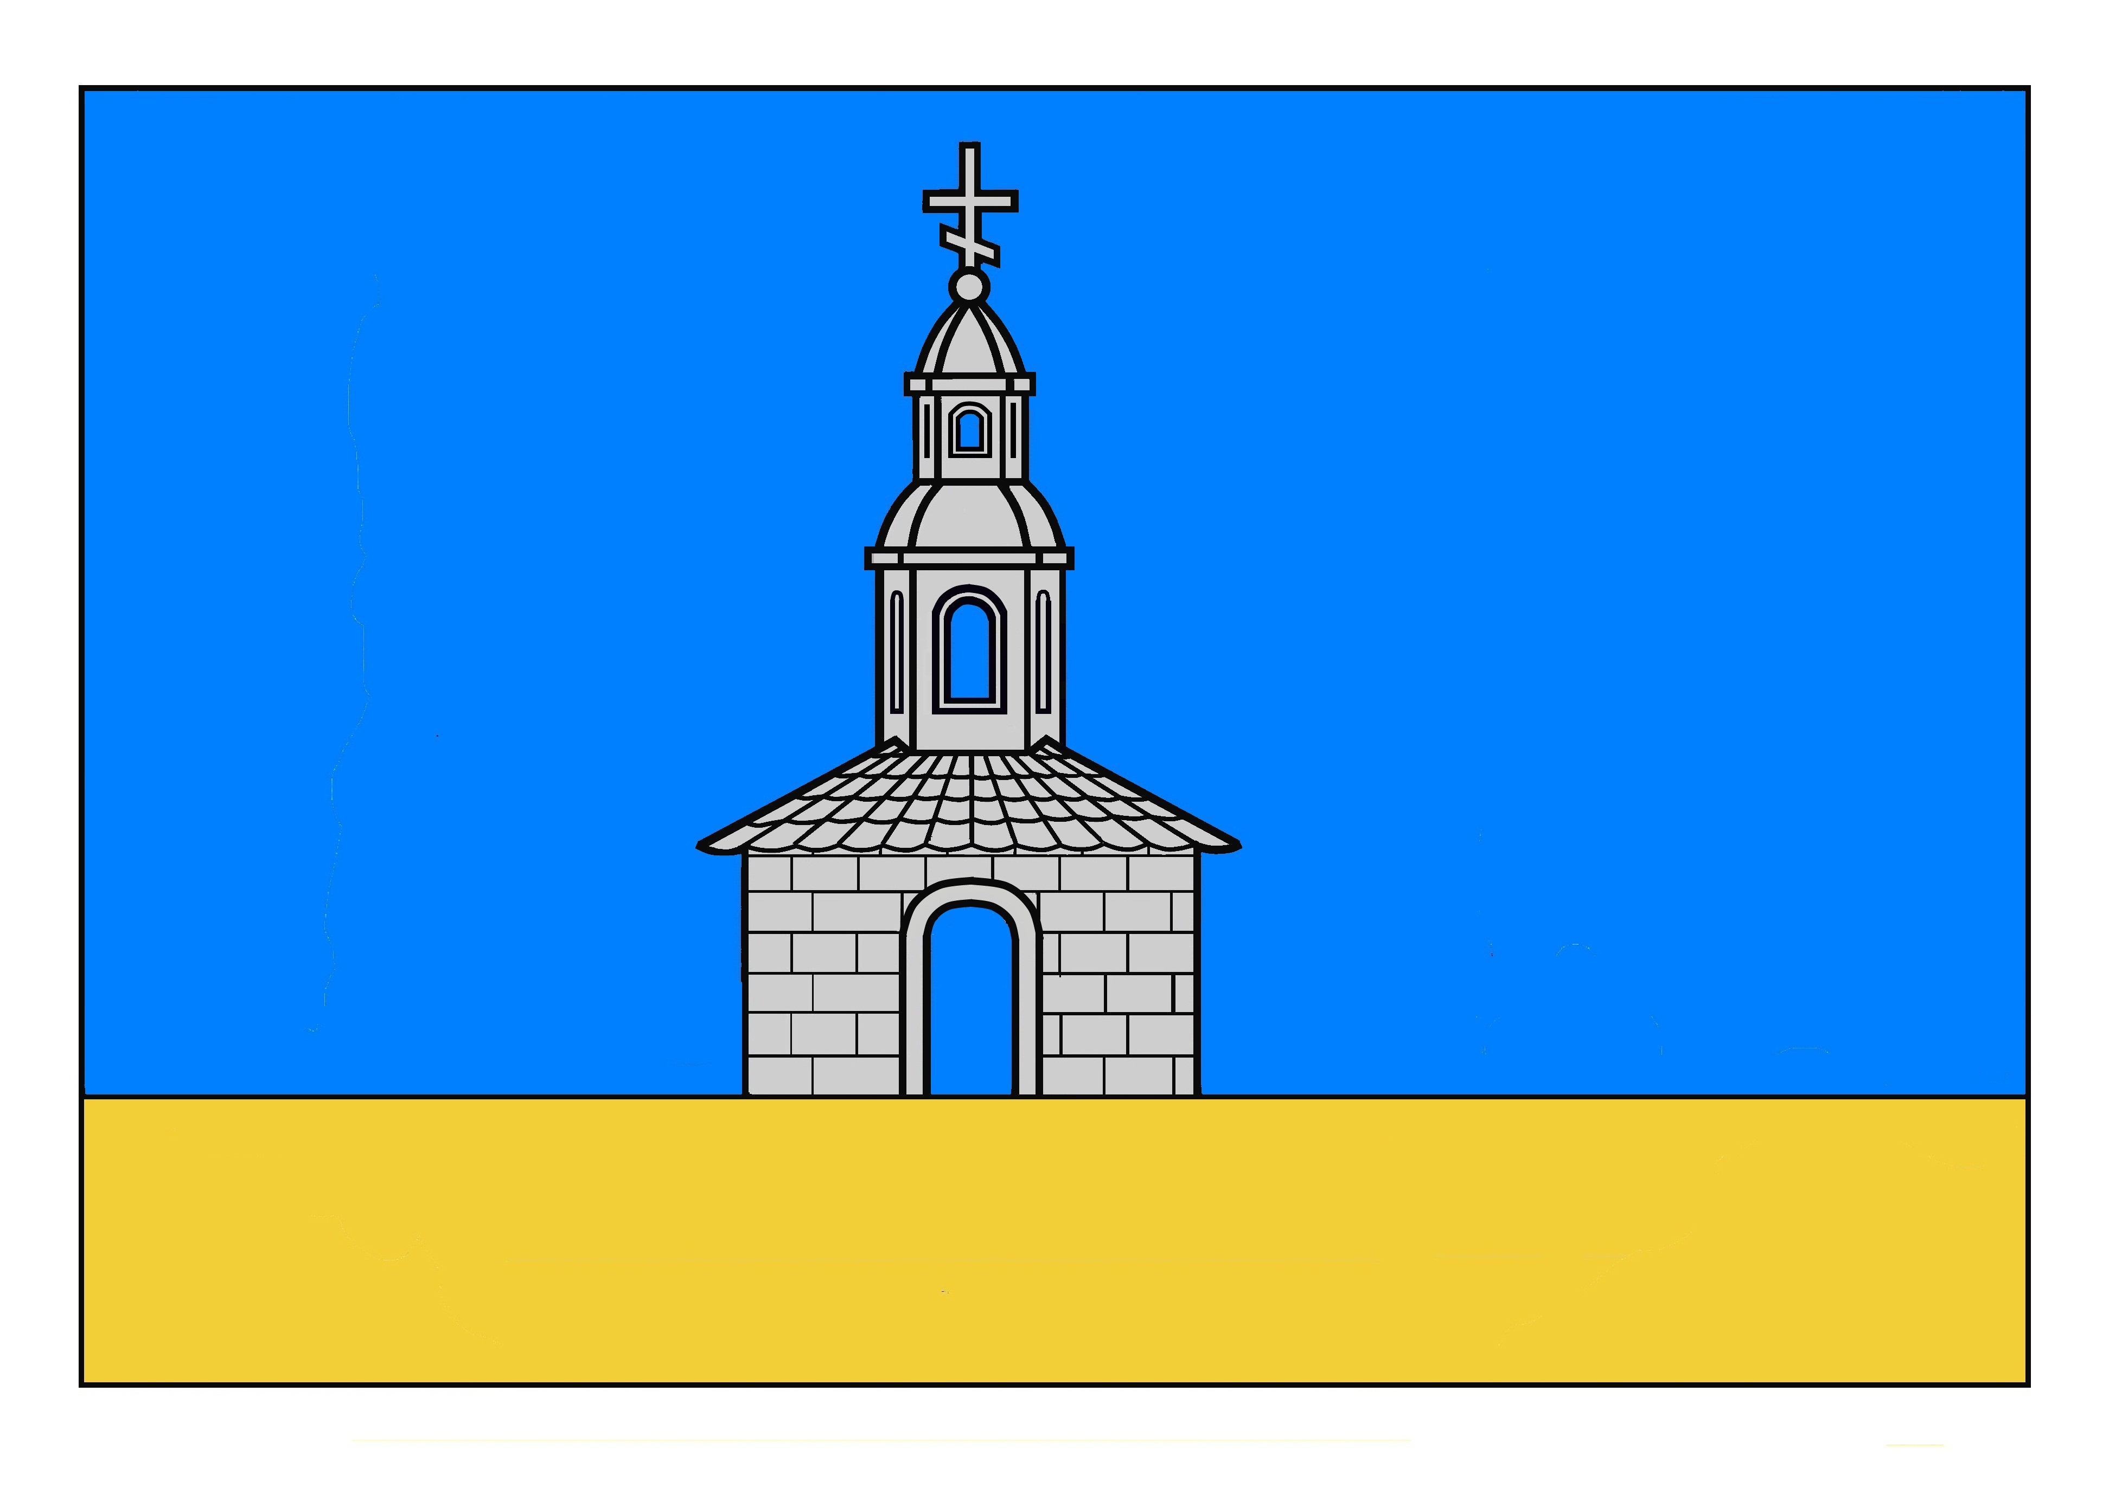
. Флаг Юрьевецкого городского поселения представляет собой прямоугольное полотнище цвета геральдического поля щита герба городского поселения - на лазуревом щите с золотой оконечностью серебряная башня с открытыми вратами.
Отношение ширины флага к его длине соответствует - 2 : 3.

